Міністерство освіти і науки України
Національний технічний університет України
«Київський політехнічний інститут імені Ігоря Сікорського»
Факультет інформатики та обчислювальної техніки

Кафедра обчислювальної техніки

Доповідь з дисципліни
«Об'єктно-орієнтоване програмування»

на тему:
«Знайомство із середовищем розробки та складання модульних проєктів програм»

Виконав:
Студент групи ІМ-51
Круковський Володимир Шон Ігорович
номер у списку групи: 20

Київ – 2026
Завдання
1. Створити у обраному середовищі розробки проєкт з ім’ям Lab1.
2. Написати вихідний текст програми згідно варіанту завдання.
3. Скомпілювати вихідний текст і отримати виконуваний файл програми.
4. Перевірити роботу програми. За потреби налагодити програму.
5. Проаналізувати та прокоментувати результати та вихідний текст програми.

Завдання згідно варіанту:

Варіант 20. Робота 1 (В1 = 0): Вікно діалогу для вводу тексту, яке має стрічку вводу (Edit Control) та дві кнопки: [Так] і [Відміна]. Якщо ввести рядок тексту і натиснути [Так], то у головному вікні повинен відображатися текст, що був введений. Робота 2 (В2 = 1): Вікно діалогу з повзунком горизонтального скролінгу (Horizontal scroll Bar) та дві кнопки: [Так] і [Відміна]. Рухаючи повзунок скролінгу користувач вводить число у діапазоні від 1 до 100. Після натискування кнопки [Так] вибране число буде відображатися у головному вікні.

Головний файл: Lab1.cpp:

#include "framework.h"

#include "Lab1.h"

#include "utils.h"

#include "module1.h"

#include "module2.h"

HINSTANCE hInst;

std::wstring g_displayText = L"Оберіть дію в меню";

HWND g_hMainWindow = NULL;

LRESULT CALLBACK WndProc(HWND, UINT, WPARAM, LPARAM);

int APIENTRY wWinMain(_In_ HINSTANCE hInstance, _In_opt_ HINSTANCE hPrevInstance, _In_ LPWSTR lpCmdLine, _In_ int nCmdShow) {

hInst = hInstance;

WNDCLASSEXW wcex = { sizeof(WNDCLASSEX) };

wcex.style = CS_HREDRAW | CS_VREDRAW;

wcex.lpfnWndProc = WndProc;

wcex.hInstance = hInstance;

wcex.hCursor = LoadCursor(nullptr, IDC_ARROW);

wcex.hbrBackground = (HBRUSH)(COLOR_WINDOW+1);

wcex.lpszMenuName = MAKEINTRESOURCEW(IDC_LAB1);

wcex.lpszClassName = L"Lab1Class";

RegisterClassExW(&wcex);

g_hMainWindow = CreateWindowW(L"Lab1Class", L"Лабораторна 1 - Варіант 20",

WS_OVERLAPPEDWINDOW, CW_USEDEFAULT, 0, 500, 300, nullptr, nullptr, hInstance, nullptr);

if (!g_hMainWindow) return FALSE;

ShowWindow(g_hMainWindow, nCmdShow);

UpdateWindow(g_hMainWindow);

MSG msg;

while (GetMessage(&msg, nullptr, 0, 0)) {

TranslateMessage(&msg);

DispatchMessage(&msg);

}

return (int) msg.wParam;

}

LRESULT CALLBACK WndProc(HWND hWnd, UINT message, WPARAM wParam, LPARAM lParam) {

switch (message) {

case WM_COMMAND: {

int wmId = LOWORD(wParam);

switch (wmId) {

case ID_WORK1:

ShowWork1Dialog(hInst, hWnd);

break;

case ID_WORK2:

ShowWork2Dialog(hInst, hWnd);

break;

default:

return DefWindowProc(hWnd, message, wParam, lParam);

}

} break;

case WM_PAINT: {

PAINTSTRUCT ps;

HDC hdc = BeginPaint(hWnd, &ps);

RECT rect;

GetClientRect(hWnd, &rect);

DrawTextW(hdc, g_displayText.c_str(), -1, &rect, DT_CENTER | DT_VCENTER | DT_SINGLELINE);

EndPaint(hWnd, &ps);

} break;

case WM_DESTROY:

PostQuitMessage(0);

break;

default:

return DefWindowProc(hWnd, message, wParam, lParam);

}

return 0;

}

module1.cpp:

#include "module1.h"

#include "utils.h"

#include "resource.h"

static INT_PTR CALLBACK Dialog1Proc(HWND hDlg, UINT message, WPARAM wParam, LPARAM lParam) {

switch (message) {

case WM_INITDIALOG:

return (INT_PTR)TRUE;

case WM_COMMAND:

if (LOWORD(wParam) == IDOK) {

wchar_t buffer[256];

GetDlgItemText(hDlg, IDC_EDIT1, buffer, 256);

g_displayText = buffer;

InvalidateRect(g_hMainWindow, NULL, TRUE);

EndDialog(hDlg, LOWORD(wParam));

return (INT_PTR)TRUE;

}

else if (LOWORD(wParam) == IDCANCEL) {

EndDialog(hDlg, LOWORD(wParam));

return (INT_PTR)TRUE;

}

break;

}

return (INT_PTR)FALSE;

}

void ShowWork1Dialog(HINSTANCE hInstance, HWND parent) {

DialogBox(hInstance, MAKEINTRESOURCE(IDD_DIALOG1), parent, Dialog1Proc);

}

module2.cpp:
#include "module2.h"
#include "utils.h"
#include "resource.h"
#include <string>

static INT_PTR CALLBACK Dialog2Proc(HWND hDlg, UINT message, WPARAM wParam, LPARAM lParam) {
switch (message) {
case WM_INITDIALOG:
SetScrollRange(GetDlgItem(hDlg, IDC_SCROLLBAR1), SB_CTL, 1, 100, TRUE);
SetScrollPos(GetDlgItem(hDlg, IDC_SCROLLBAR1), SB_CTL, 50, TRUE);
return (INT_PTR)TRUE;
case WM_HSCROLL: {
HWND hScroll = (HWND)lParam;
int pos = GetScrollPos(hScroll, SB_CTL);
int request = LOWORD(wParam);
switch(request) {
case SB_LINELEFT: pos -= 1; break;
case SB_LINERIGHT: pos += 1; break;
case SB_PAGELEFT: pos -= 10; break;
case SB_PAGERIGHT: pos += 10; break;
case SB_THUMBPOSITION:
case SB_THUMBTRACK: pos = HIWORD(wParam); break;
}
if (pos < 1) pos = 1;
if (pos > 100) pos = 100;
SetScrollPos(hScroll, SB_CTL, pos, TRUE);
return (INT_PTR)TRUE;
}
case WM_COMMAND:
if (LOWORD(wParam) == IDOK) {
int pos = GetScrollPos(GetDlgItem(hDlg, IDC_SCROLLBAR1), SB_CTL);
g_displayText = L"Selected number: " + std::to_wstring(pos);
InvalidateRect(g_hMainWindow, NULL, TRUE);
EndDialog(hDlg, LOWORD(wParam));
return (INT_PTR)TRUE;
}
else if (LOWORD(wParam) == IDCANCEL) {
EndDialog(hDlg, LOWORD(wParam));
return (INT_PTR)TRUE;
}
break;
}
return (INT_PTR)FALSE;
}

void ShowWork2Dialog(HINSTANCE hInstance, HWND parent) {
DialogBox(hInstance, MAKEINTRESOURCE(IDD_DIALOG2), parent, Dialog2Proc);
}

utils.h:
#pragma once
#include <windows.h>
#include <string>

extern std::wstring g_displayText;
extern HWND g_hMainWindow;
Скріншоти:
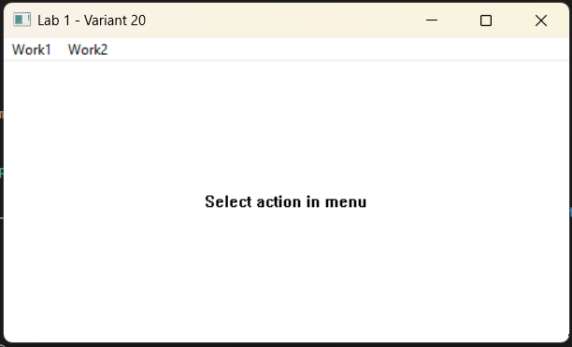
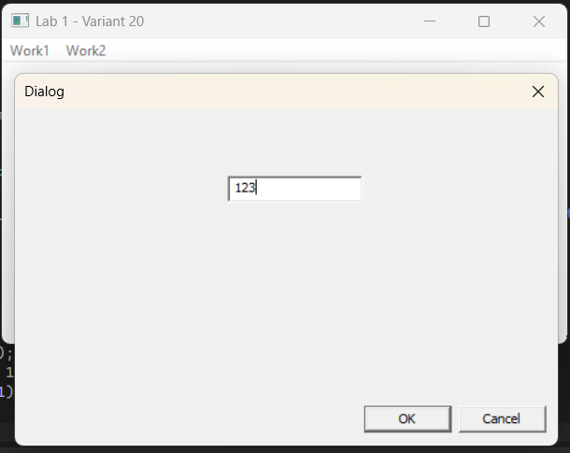
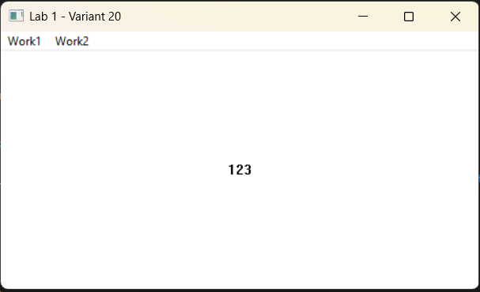
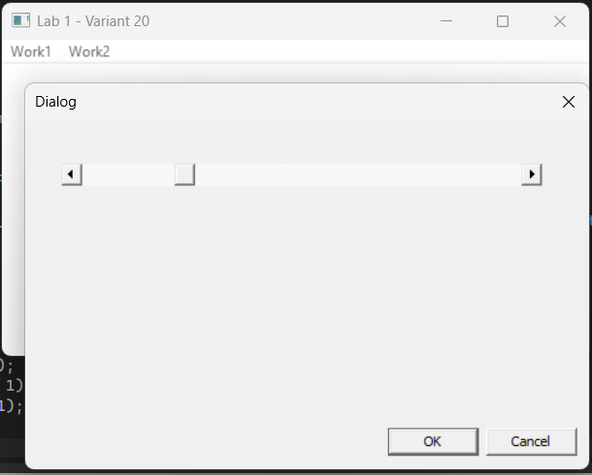
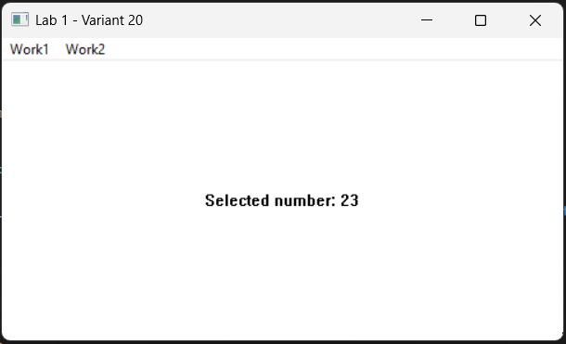

Висновки
У лабораторній роботі я виконав завдання згідно свого варіанту. Доповнив функціонал програми та ознайомився із середовищем розробки Visual Studio. Під час виконання я отримав практичні навички створення віконних додатків за допомогою Win32 API. Я навчився проєктувати графічний інтерфейс (меню та діалогові вікна) за допомогою файлів ресурсів. Також я застосував принципи модульного програмування: логіку роботи розділено на незалежні модулі, а callback-функції діалогових вікон приховано від інших частин програми за допомогою модифікатора static.

Контрольні запитання:
- Що виконує головна функція програми? Функція WinMain є точкою входу. Вона реєструє клас вікна, створює його на екрані та запускає нескінченний цикл очікування повідомлень (Message Loop).
- Чим відрізняється реєстрація вікна від його створення? Реєстрація (RegisterClass) — це створення "шаблону" вікна (його стиль, колір, прив'язка до функції обробки). Створення (CreateWindow) — це виділення пам'яті та фізична побудова вікна за цим шаблоном.
- Що робить у Callback-функції вікна оператор switch? Він перевіряє код системного повідомлення і спрямовує виконання програми до відповідного блоку коду (case).
- Як створюється новий пункт меню? У Visual Studio він створюється за допомогою редактора ресурсів (файл .rc) або програмно під час виконання програми функціями CreateMenu() та AppendMenu().
- Як викликається вікно діалогу? Вікно діалогу викликається системною функцією DialogBox().
- Як створити нове вікно діалогу? Потрібно створити візуальний шаблон діалогу у файлі ресурсів, написати для нього окрему callback-функцію для обробки подій і викликати функцію DialogBox.
- Де запрограмований цикл очікування повідомлень головного вікна? В кінці функції WinMain. Це цикл while (GetMessage(...)), який отримує повідомлення і передає їх у WndProc через DispatchMessage.
- Що таке ієрархія імпортів (import)? Це порядок підключення модулів (через #include). Вона має бути побудована так, щоб уникати циклічних залежностей між файлами.
- Що відбувається при імпортуванні файлу? Препроцесор компілятора бере весь текст із файлу заголовка (.h) і вставляє його на місце директиви #include.
- Чим відрізняється функція головного вікна від функції вікна діалогу? Callback головного вікна отримує всі повідомлення і має передавати необроблені у DefWindowProc. Callback діалогу отримує лише специфічні повідомлення і повертає TRUE або FALSE.

